1.
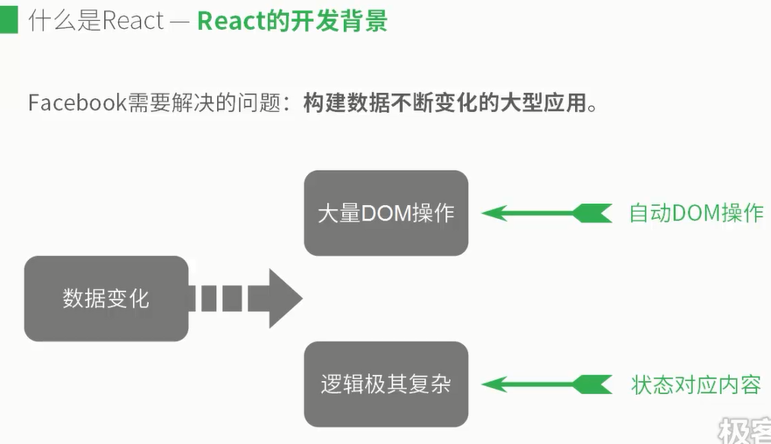
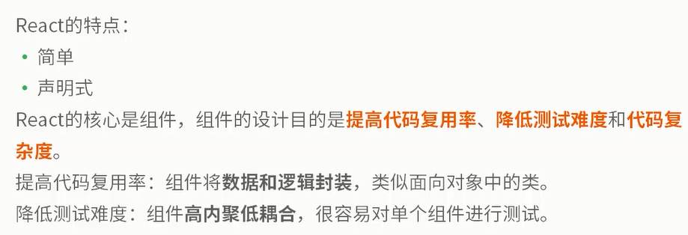
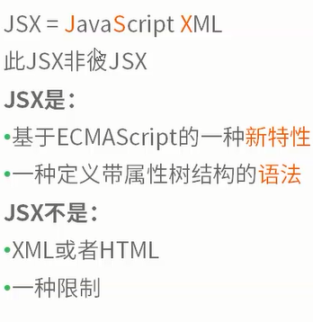
JSX是和XML很像，其他没什么联系。
在ReactJS中，不是非得使用JSX，也可以使用javascript，Facebook官方推荐使用JSX。

2.所有的模块都必须嵌套在一个标签中render，如div，不能出现多个平行的div，否则会无法运行。

